附件二：
货架技术要求
- 重型货架基本参数：
- 货架所有构件采用优质冷轧型钢板，其强度及钢性均符合机械工业标准；焊接工艺采用二氧化碳保护焊，安装方便。钢材经过脱脂、酸洗、磷化（除油除锈）后再进行180度恒温喷塑烘干而成；涂层硬度为普通硝基漆的120倍以上，达到GB/T6739标准重的2H要求。涂层防腐性：耐腐蚀性（盐酸实验）GB1771-91大于500小时。成品，视觉上美观细腻，实用性强。
- 货架立柱前端位置安装护角保护；横梁与立柱链接配安全销。
- 颜色：立柱为蓝色、横梁为橙色。（参考我司现有使用货架颜色，见下图1）
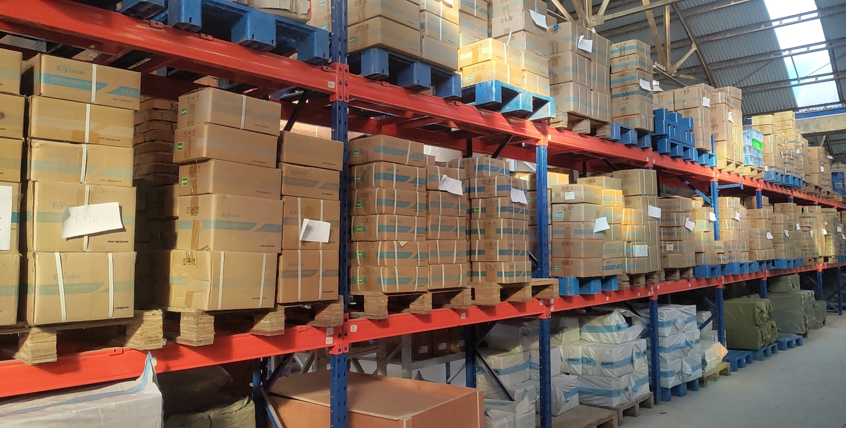
（二） 层板式货架基本参数：货架材质采用国内大型钢厂Q235材质钢材
货架所有构件采用优质冷轧型钢板，其强度及钢性均符合机械工业标准；焊接工艺采用二氧化碳保护焊，安装方便。钢材经过脱脂、酸洗、磷化（除油除锈）后再进行180度恒温喷塑烘干而成；涂层硬度为普通硝基漆的120倍以上，达到GB/T6739标准重的2H要求。涂层防腐性：耐腐蚀性（盐酸实验）GB1771-91大于500小时。成品，视觉上美观细腻，实用性强。
颜色：整体白色（参考我司现有使用货架颜色，见下图2）。
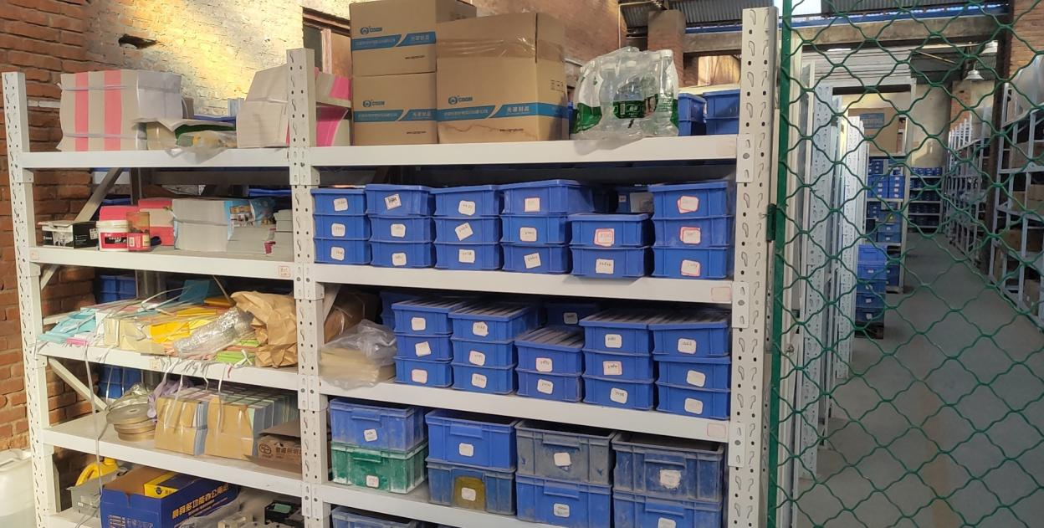
（三）货架设计标准：货架的设计、制造、安装和调试，均应满足下列标准和规范的最新版本。
GB/T 228金属材料 室温拉伸试试验方法 （GB/T 228-2002,ISO 6892-1982（E），EQV）
GB/T 710优质碳素结构钢热轧薄钢板和钢带 （GB/T 710-1991,GOST 16523-70，NEQ）
GB/T | 1231 | 钢结构用高强度大六角头螺栓、大六角螺母、垫圈技术条件
GB/T | 1720 | 漆膜附着力测定法
GB/T | 1730 | 漆膜硬度测定法 摆杆阻尼试验
（GB/T 1730-1993,ISO 1522-1973，EQV）
GB/T 1232 漆膜耐冲击性测定法（GB/T 1732-1993,GOST 4765-1973，NEQ）
GB/T 1263 漆膜耐化学试剂性测定法
GB/T 3633 钢结构用扭剪型高强度螺栓连接副 技术条件
（GB/T 3633-1995，ISO 4755-1984，NEQ；ISO 7416-1984，NEQ；JSSII 09-1981， NEQ）
GB/T | 5117 | 碳钢焊条（GB/T 5117-1995，ANSI/AWS A5.1-1991，EQV）
GB/T | 5118 | 低合金钢焊条（GB/T 5118-1995，ANSI/AWS A5.5-1981，EQV）
GB/T | 8110 | 气体保护电弧焊用碳钢、低合金钢焊丝
GB/T | 8923 | 涂装前钢材表面锈蚀等级和除绣等级
（GB/T 8923-1988,ISO 8501-1-1987,EQV）
《钢货架结构设计规范》（CECS 23:90）
《仓库钢结构货架设计标准》（JB/T5323-91）
《钢结构设计规范》 （GBJ9-87）
《建筑结构设计统一标准》（GBJ68-84）

